VENTE DE SAPINS DE NOEL

Rendez-vous : Samedi 3 décembre 2022 dans la cour de l’école de 10h à 12h

Nous vous remercions d’avance pour votre soutien !
Sapins avec bûche |  | Sapins sans bûche
Nordmann | Prix | Nordmann | Prix
80/100cm | 22.80 | 80/100cm | 19.50
100/125cm | 24.95 | 100/125cm | 21.80
125/150cm | 33.80 | 125/150cm | 30.80
150/175cm | 44.90 | 150/175cm | 39.95
175/200cm | 54.90 | 175/200cm | 49.90
200/250cm | 71.80 | 200/250cm | 68.80
Sapins avec bûche |  | Sapins sans bûche
épicéa | Prix | épicéa | Prix
80/100cm | 14.50 | 80/100cm | 11.50
100/150cm | 17.50 | 100/150cm | 13.80
150/200cm | 23.50 | 150/200cm | 19.20
200/250cm | 33.50 | 200/250cm | 27.90




* prix négociés avec

BON DE COMMANDE – SAPINS 2022

NOM : Prénom :

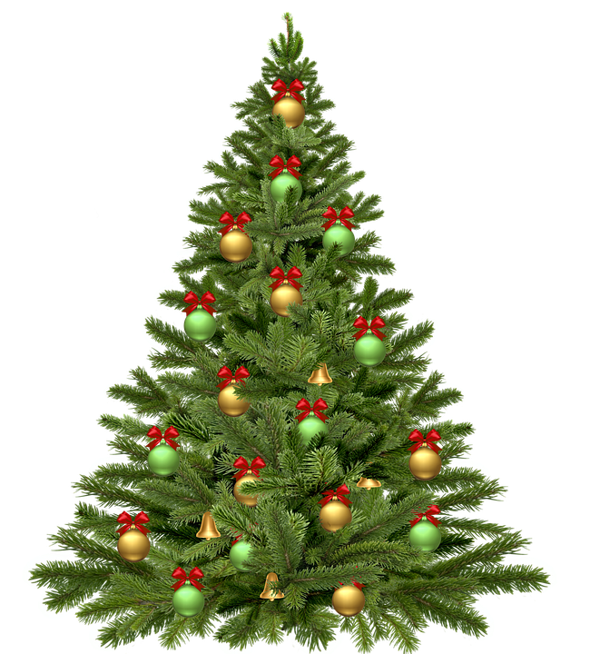
Téléphone : Email :

Adresse :

Montant total (en euros) :

 Par chèque (à l’ordre de l’USEP)  En espèces

Commande et règlement avant le 25 novembre 2022

Bon de commande et règlement à remettre sous enveloppe dans la boite aux lettres de la mairie ou à remettre à l’école aux enseignantes ou dans la boîte aux lettres.

